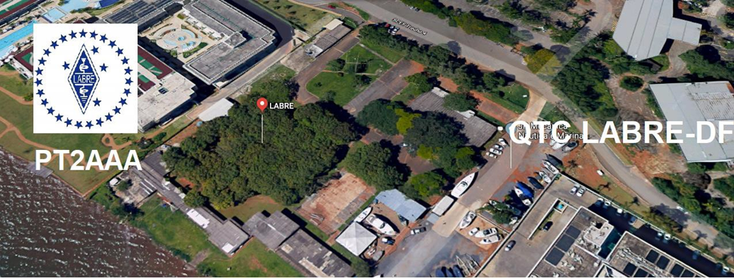
PY6ZF

LIGA DE AMADORES BRASILEIROS DE RÁDIO EMISSÃO ADMINISTRAÇÃO DO DISTRITO FEDERAL
QTC Nº 065 – BRASÍLIA, 08 DE MAIO DE 2021

Bom dia aos radioamadores e escutas deste QTC, nossas frequências de uso em VHF são as repetidoras 145.210 kHz (-600) e 146.950 kHz (-600).

PALAVRA DO PRESIDENTE DA LABRE-DF

Radioamadores de Brasília, do Entorno, do Brasil e porque não do Exterior.
Colegas radioamadores, a vacinação continua a pleno vapor, e a esperança é a última que morre.
Agora no próximo dia 24 de maio, além de completar 78 primaveras também fico esperançoso de ficar ao menos protegido deste mal que está assolando o mundo e ceifando vidas de colegas radioamadores, tenho esperança que dará tudo certo!
Depois da vacina poderemos programar assuntos pertinentes a nossa administração.
A população apesar de continuar rebelde e aproveitar da situação política, reinante no pais, protestou e gritou, tudo bem divulgado pela imprensa, inclusive alguns políticos aproveitaram o momento de fragilidade de alguns Estados na falta de vacinas em seus estoques, pois foram utilizadas as vacinas reservadas para a segunda dose, inapropriadamente utilizadas emergencialmente para cobrir a falta dos seus usuários, o que levou os responsáveis das vacinações a utilizar suas reservas carimbadas e guardadas para a segunda dose e as utilizou emergencialmente, cobrindo um santo e descobrindo o outro.
E sem argumentos plausíveis, usou as vacinas reservadas a estes cidadãos da segunda dose, o que causou um desconforto e apreensão ficando os pendentes da segunda vacina, no mato sem cachorro.
Bem, não adianta chorar o leite derramado, vamos continuar com a campanha do “Vacina já”, pois estamos sempre divulgando fotos dos colegas pelo ZAP, quando vão se vacinar.
Lamentavelmente perdermos mais colegas radioamadores, noticio com pesar os falecimentos dos colegas PT8CW, Aldo Silva e Cruz, muito ativo em CW (telegrafia) no Acre e do colega da cidade de Foz do Iguaçu/PR, PY5RCJ, João Carlos Rozin, nossos pêsames as famílias enlutadas.
Continuamos prestando contas do nosso trabalho, este último com um indicativo especial ZW61DF, autorizado pela Anatel, para operarmos durante as comemorações dos 61 anos da fundação de Brasília e da nossa Labre.
Foi sucesso total, superando em tudo o indicativo ZW60DF, do ano 2020.
Finalizada a apuração de todos os Logs enviados pelos nossos operadores: PT2APO, Raimundo Celso, PT2AW, Paulo César, PTCSM, Morgado, PT2GTI, Stuckert, PT2OP, Orlando, PW8BR, Amaral e contando com o apoio técnico na informática do PT2JC, Júlio César.
Realizamos nada menos do que 5.843 QSOs, superando os 2.000 QSOs do ano passado.
- 1.248 estações brasileiras, incluindo os 412 PU, Classe “C”, dando oportunidade aos iniciantes;
- 4.550 estações estrangeiras, na divulgação da nossa Labre-DF ao exterior, durante as comemorações da fundação da Capital do Brasil, Brasília, e da nossa Liga;
- 133 países do DXCC, conquistamos o Certificado ARRL, INC, que posteriormente será solicitado;
- 361 certificados conquistados nos modos digitais, FT8 e FT4, nas várias modalidades e regiões;
- ¨6 selos no QRZ.com, para emissão dos certificados posteriormente, além de 17.853 consultas de todo o mundo.
Vejam fotos abaixo publicadas.
Agradecemos a todos os operadores, que trabalharam em nome da Labre-DF, nossa eterna gratidão.
O sucesso é nosso e de todos os radioamadores brasileiros, pois levamos em nome da Capital do Brasil, nossa querida Brasília, fundada em 21 de abri de 1960, a qual sempre declarei que amo, em alto e bom som, fundei com muito orgulho aos meus 16 anos de vida, pioneiro que sou.
Sou o que sou devido a minha querida Brasília, fiz minha vida profissional como jornalista, cujo registro 0002, só me dá orgulho.
Pioneiro e decano da classe dos repórteres fotográficos, vivo e vive neste planalto brasileiro, constitui família, com a minha querida e amada DUDU, PU2DUU, hoje somando aos 6 filhos e dez netos, até agora.
Vejamos matéria abaixo explicitando os dados estatísticos da pandemia.
O Brasil registrou, nas últimas 24 horas, 2.217 óbitos. Com este dado, o País soma 419.393 mortes e 15.082.449 casos de Covid-19 desde o início da pandemia, de acordo com dados consolidados pelo Ministério da Saúde.
Que Deus continue nos protegendo. Tenham fé! Bom fim de semana para todos. Tenham cuidado, usem máscaras!

A LABRE é minha, é sua, ela é de todos nós.

Vamos pra frente que atrás vem gente.

Roberto Franca Stuckert - PT2GTI

Presidente da Labre-DF

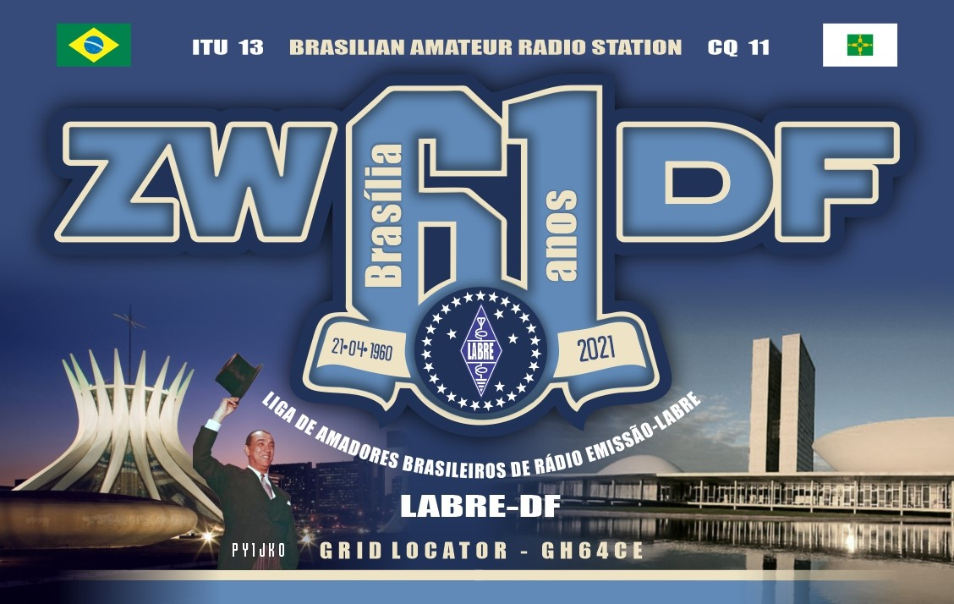
Diretor de Eventos - Carlos de Souza Morgado- PT2CSM
INFORMA:
INDICATIVO ESPECIAL
ZW61DF

O Indicativo Especial solicitado ZW61DF autorizado pela ANATEL, para operamos durante as comemorações dos 61 anos da fundação de Brasília, fundada em 21 de abril de 1960, terminou às 21 horas PT2, já que estávamos operando hora Zulu.
Foi um sucesso, superando o do ano de 2020, quando operamos o indicativo especial ZW60DF em mais de 2000 QSOs.
Concluímos a apuração de todos os logs enviados pelos nossos operadores: PT2GTI- Stuckert, PT2CSM- Morgado, PT2 APO- Raimundo, PT2OP- Orlando, PW8BR – Amaral, PT2AW – Paulo Cesar e com apoio de PT2JC – Julio Cesar na informática.
Foi a seguinte a apuração dos QSOs:

- 5.834 QSOs
- 1.284 estações brasileiras (sendo 412 PU)
- Trabalhadas as nove regiões
- 4.550 estações estrangeiras
- 361 Certificados conquistados no FT8 nas várias modalidades e regiões,
- 133 países do DXCC, conquistamos o Certificado ARRL League, INC, que será solicitado.
- 6 selos no QRZ.com para emissão dos referidos certificados ( visitem o QRZ.com para verificação)
- O indicativo do ZW61DF foi consultado 17.837 vezes.

A Diretoria da LABRE/DF- PT2AAA agradece aos nossos operadores, que não mediram esforços para o sucesso que foi a operação e a todos os radioamadores brasileiros e estrangeiros que participaram do Conteste e, certamente as escutas.
Já estamos providenciando a confecção dos QSL.
Vejam a seguir o modelo do QSL, bem como alguns certificados.

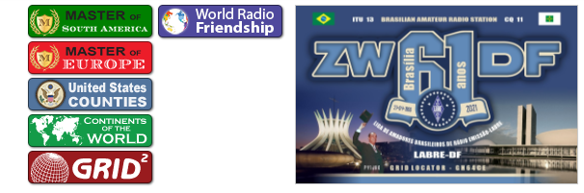

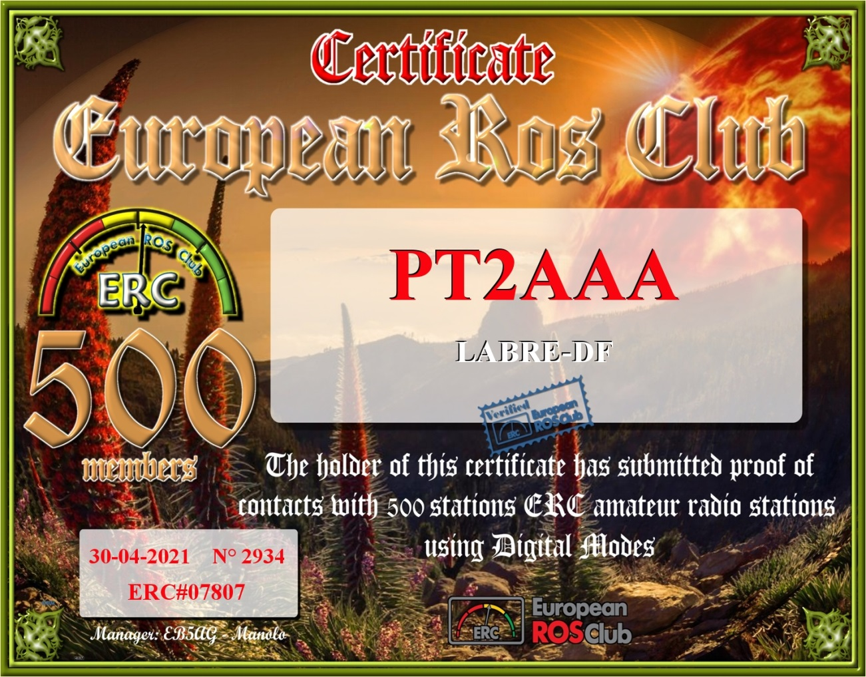
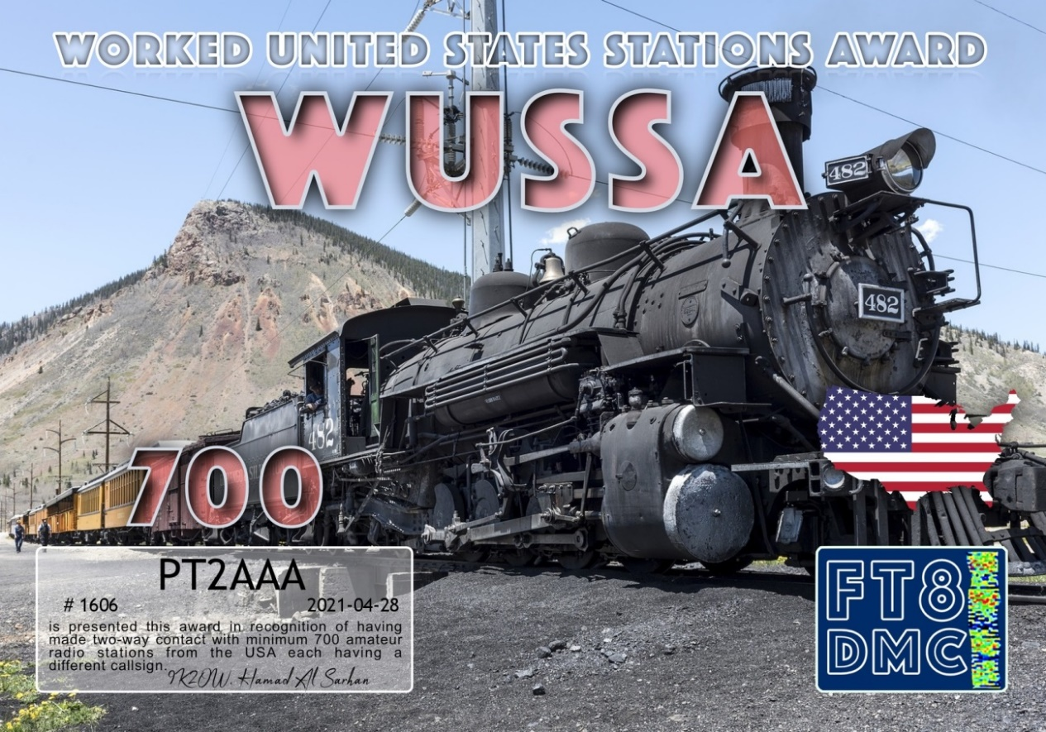
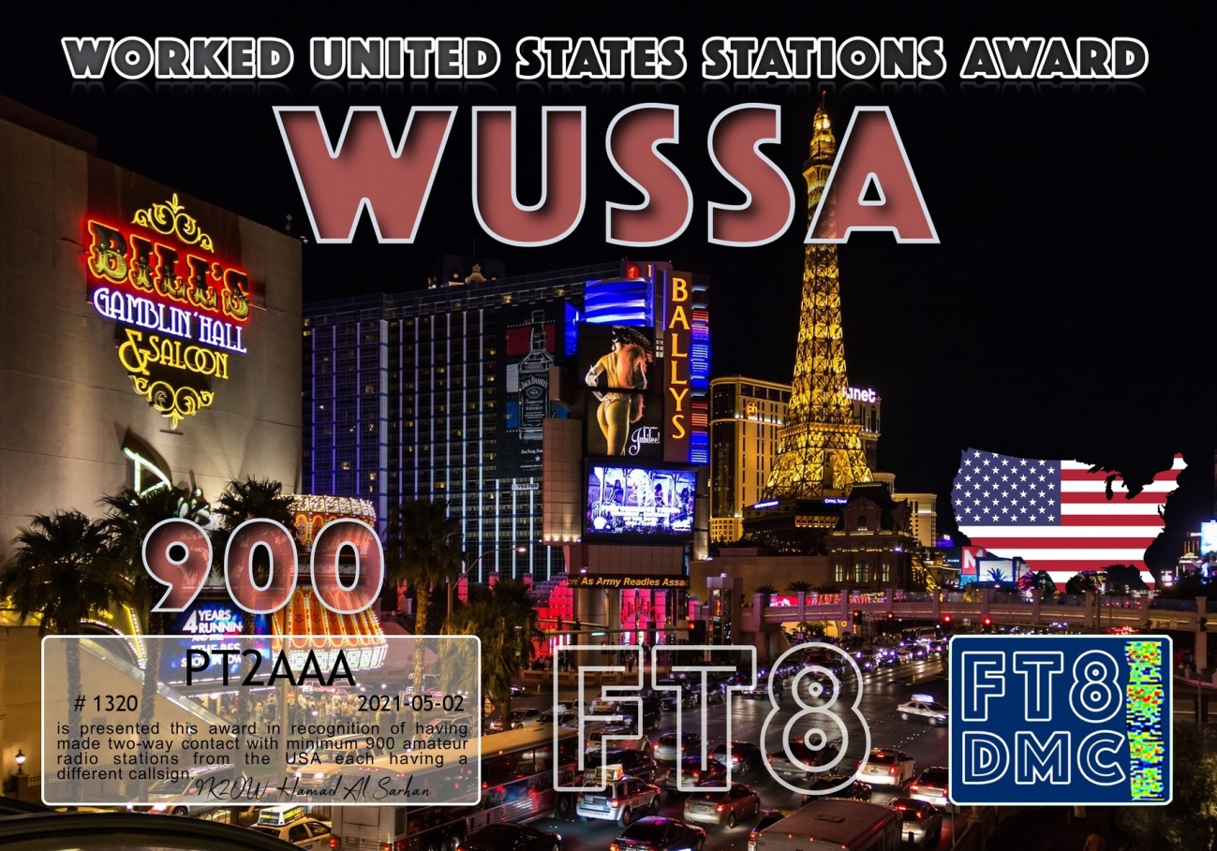
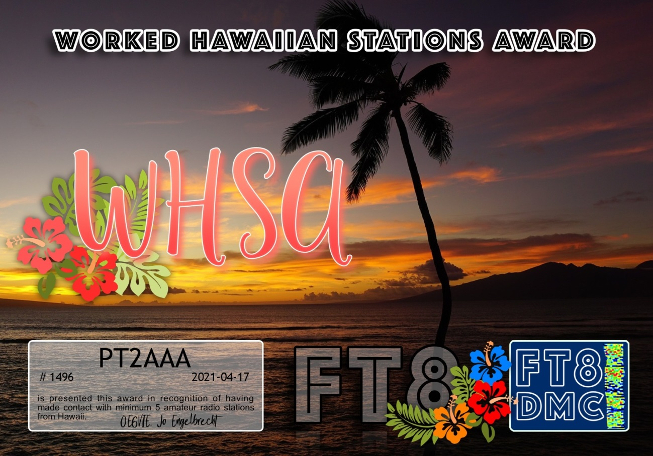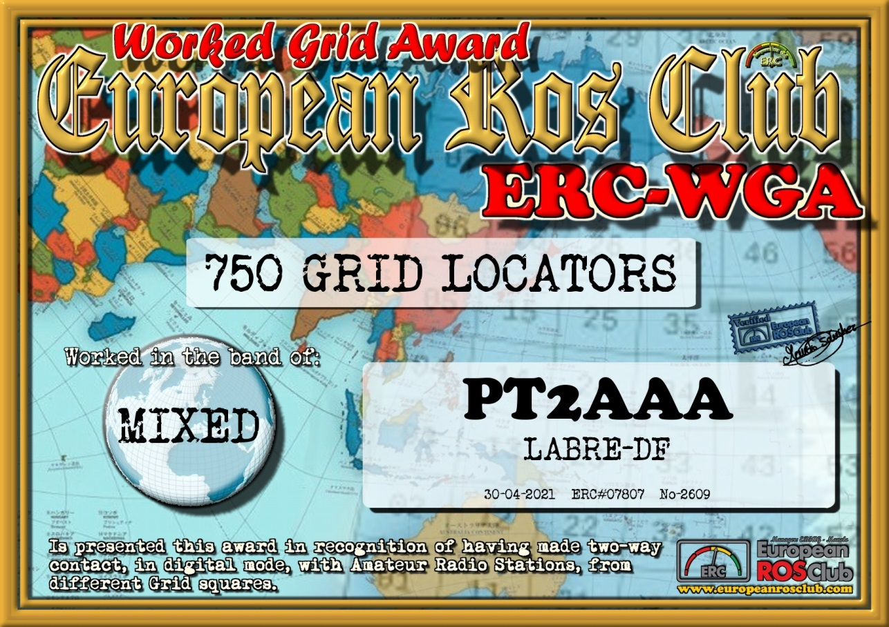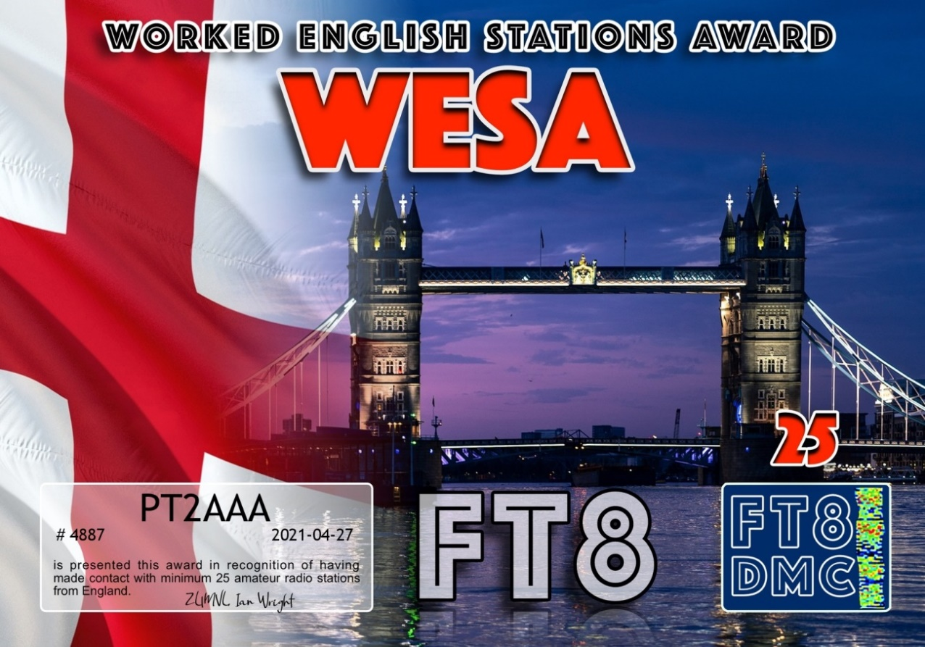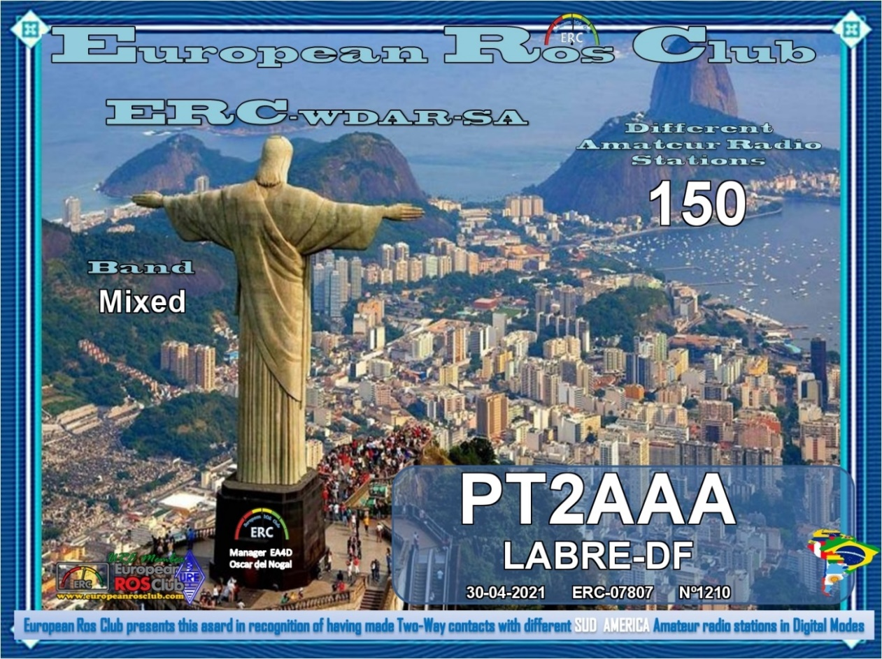
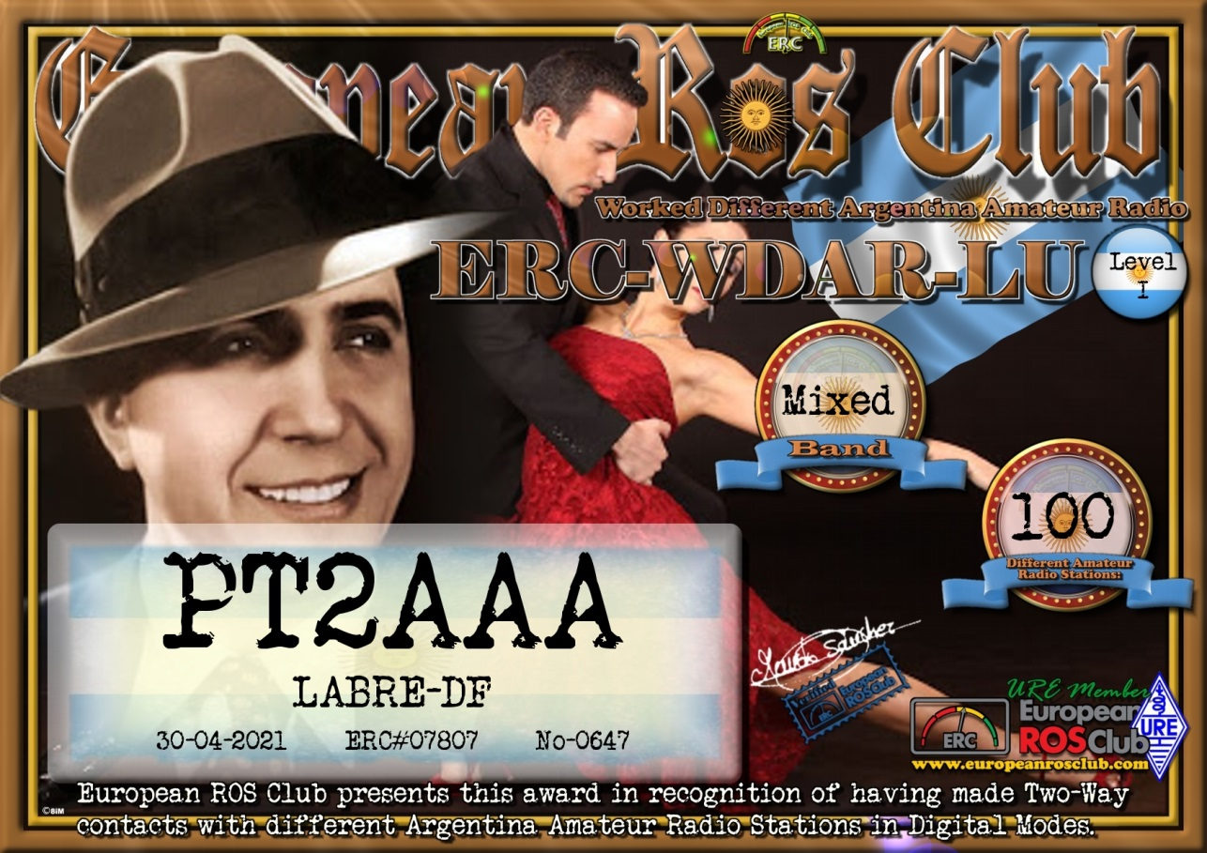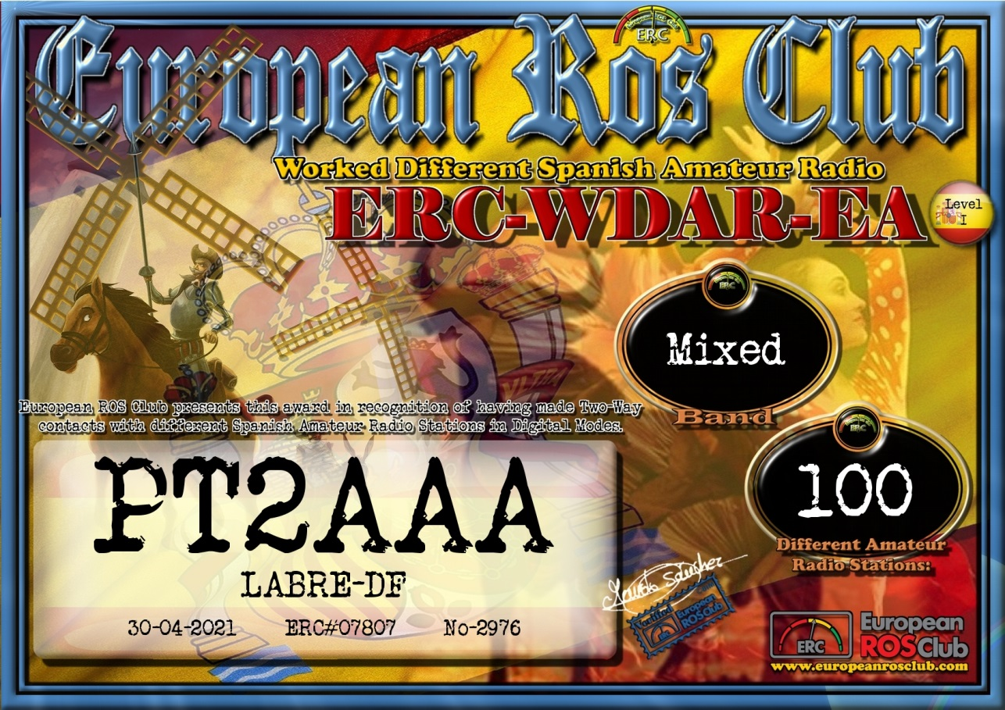
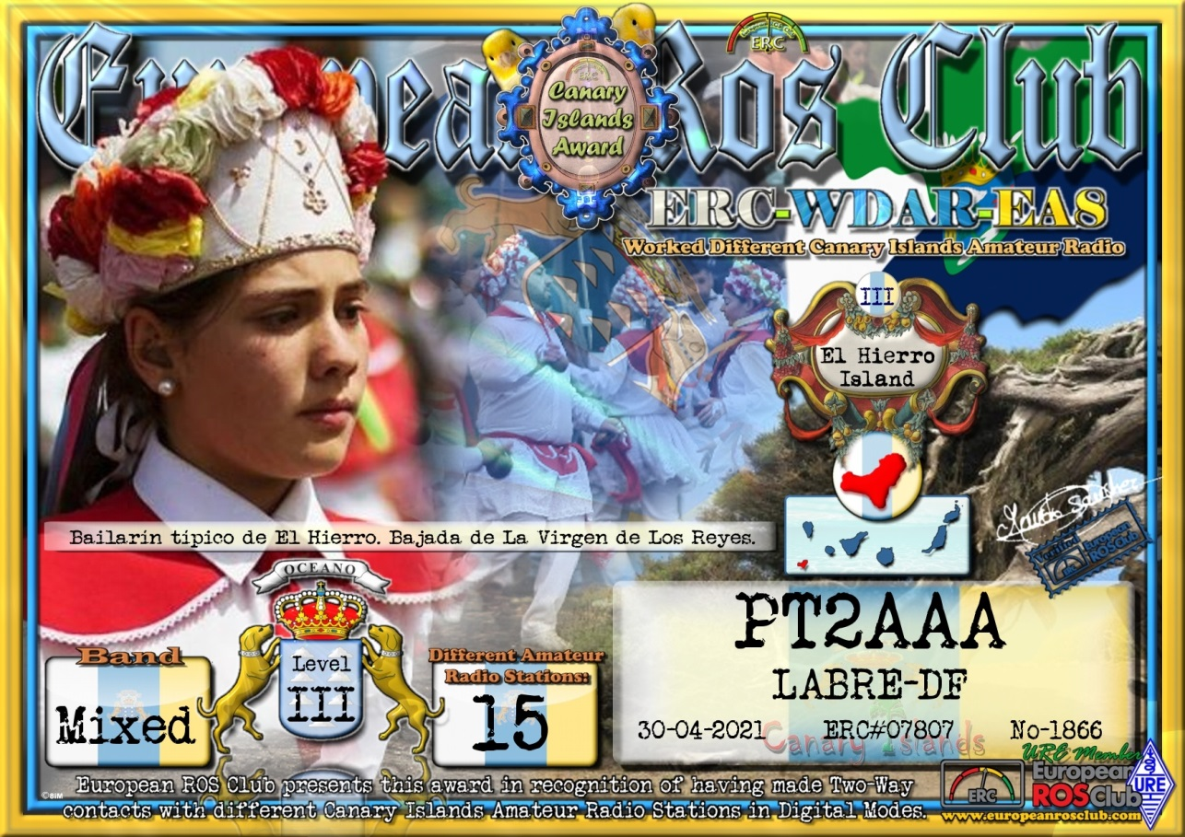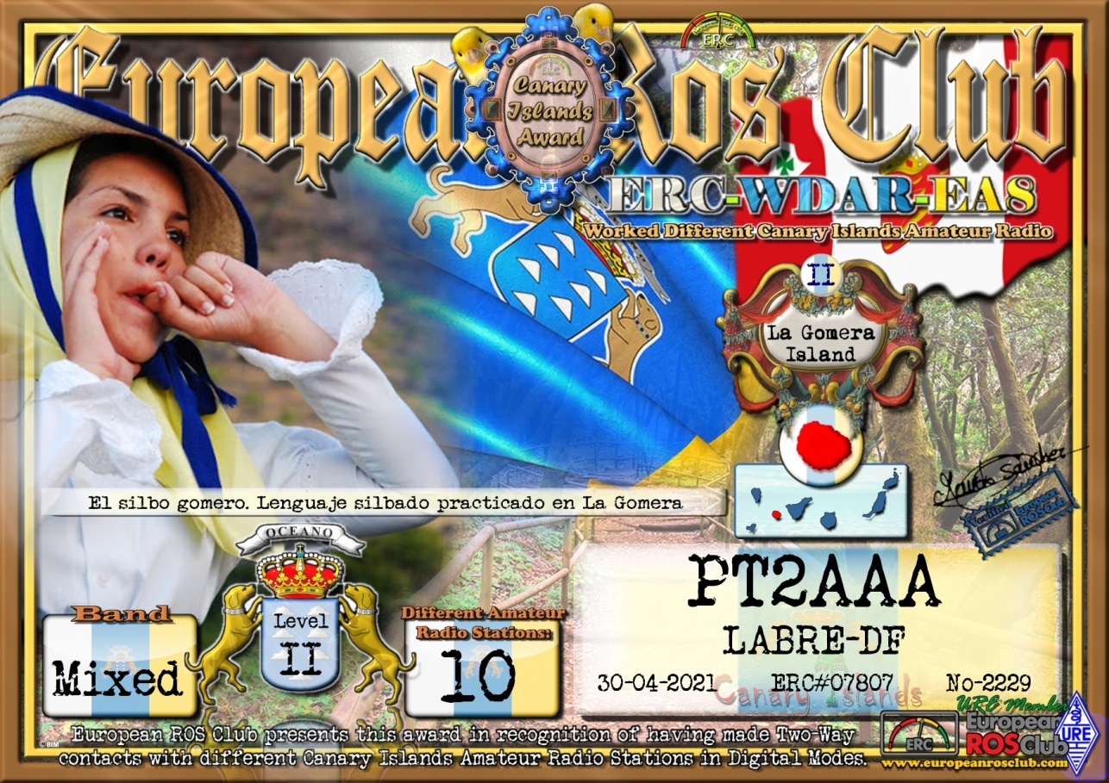
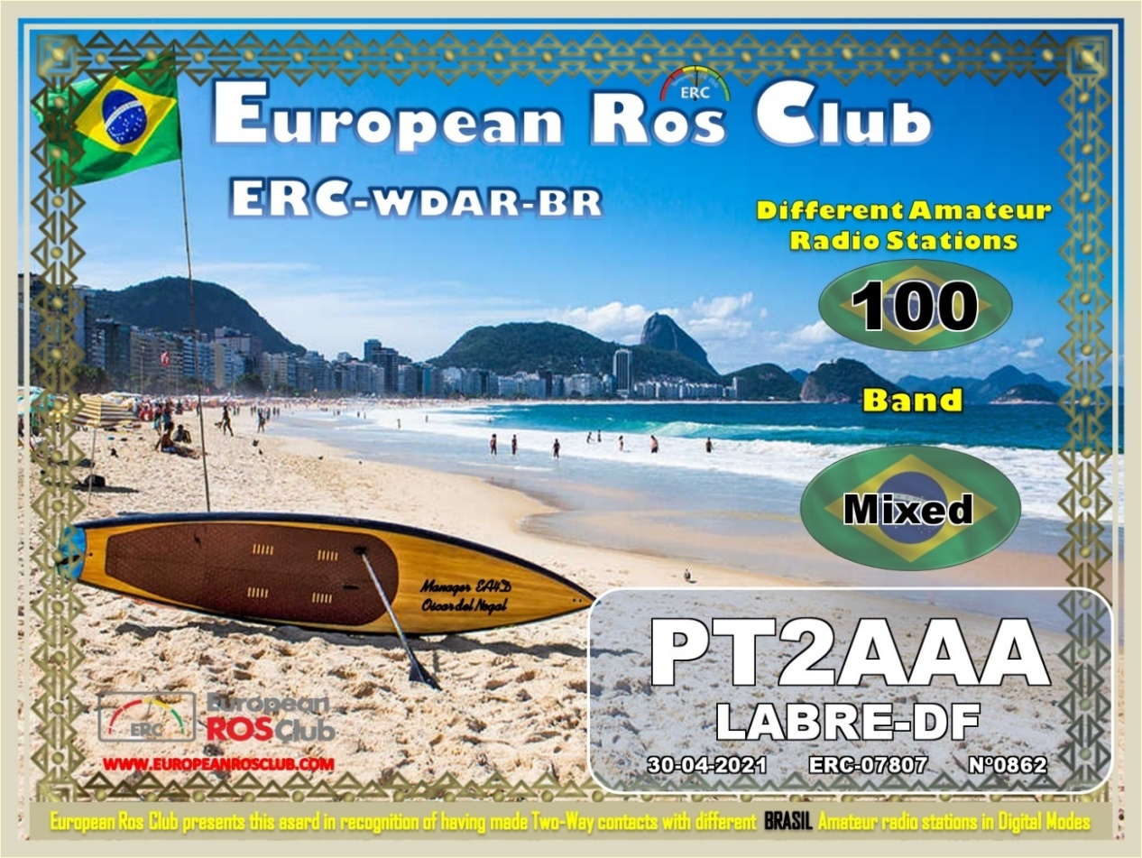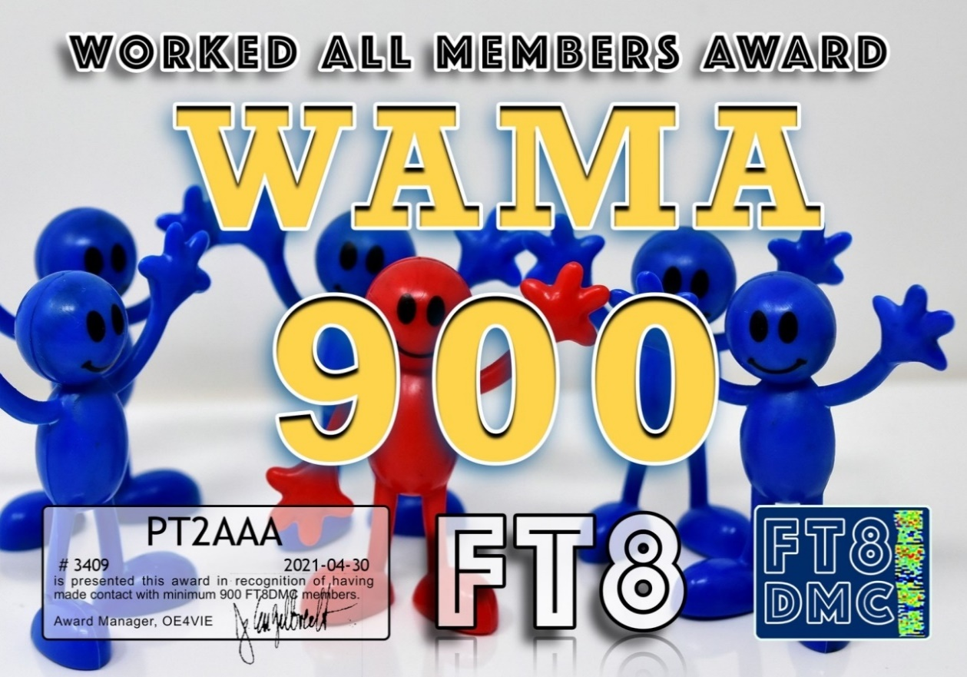
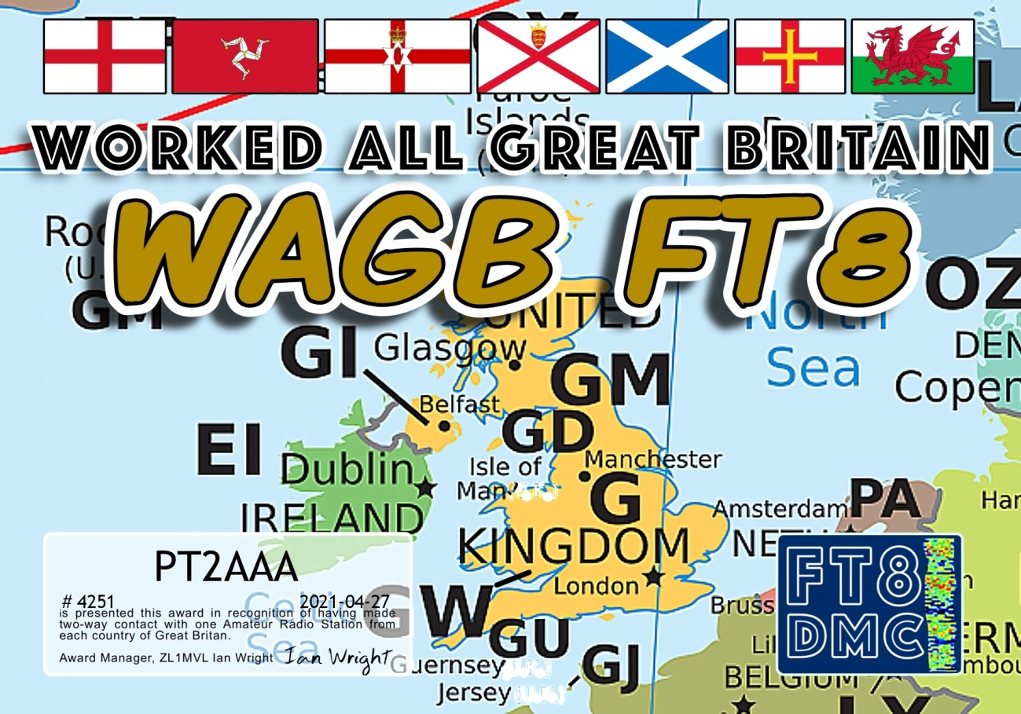

NOTICIAS DE DX

PARA: TODOS OS RADIO AMADORES

SB DX ARL ARLD018 - 6 de maio de 2021

Notícias do ARLD018 DX

O boletim desta semana foi possível com informações fornecidas pelo
OA4DPM, The Daily DX, o OPDX Bulletin, 425 DX News, DXNL, Contest
Corral do QST e os sites ARRL Contest Calendar e WA7BNM.
Obrigado a todos.

NIGER, 5U. Adrien, F4IHM estará QRV como 5UAIHM de Niamey de
10 de maio a 15 de junho. A atividade será em 40 e 20 metros usando CW. QSL
para chamada em casa.

MARROCOS, CN. As estações em Marrocos podem usar o prefixo especial CN18
até 10 de maio para comemorar o 18º aniversário do
príncipe herdeiro de Marrocos, Moulay Hassan.

REPÚBLICA FEDERAL DA ALEMANHA, DA. O indicativo especial DL65ESSEN é QRV
até 31 de dezembro para comemorar o 65º aniversário do DARC
Ortsverband Essen. QSL via bureau.

ESPANHA, EA. Membros do clube URE Cullera e do
grupo Les Basores DX estarão QRV como AN5ITU de 8 a 23 de maio para comemorar o 76º
aniversário da ITU. A atividade é nas bandas HF e V / UHF, e
Satellite QO-100, usando CW, SSB, RTTY e outros modos digitais. QSL
direto para EB5R.

FRANCE, F. Michel, F8GGZ e Serge, F6HFI são QRV com
indicativo de chamada de evento especial TM200NB até 15 de maio para comemorar a morte
de Napoleão Bonaparte há 200 anos. QSL via F5KOB.

GUERNSEY, GU. Membros da Guernsey Amateur Radio Society estarão
QRV como GB5LIB de 8 a 14 de maio para celebrar a libertação de
Guernsey. A atividade será de 160 a 10 metros e satélite
QO-100. QSL via LoTW.

REPÚBLICA DA COREIA, HL. Os indicativos de chamada especiais HL41GDM e D73M são QRV
até 31 de maio para comemorar o 41º aniversário da
Revolta de Gwangju, também conhecido como Movimento de Democratização de Gwangju. QSL
via HL4CCM.

JAPÃO, JA. As estações de eventos especiais 8N1OLP, 8N2OLP, 8N3OLP, 8N4OLP,
8N5OLP, 8N6OLP, 8N7OLP, 8N8OLP, 8N9OLP e 8N0OLP são QRV até
5 de setembro para os Jogos Olímpicos e Paraolímpicos Mundiais. QSL via
bureau.

LITUÂNIA, LY. Membros da Federação Lituana de Esportes de Rádio
estão QRV com o indicativo especial LY57BC durante o mês de maio para promover e
participar da 57ª edição do Baltic Contest. QSL via
LoTW.

PERU, OA. O indicativo OC200P do evento especial é QRV durante o mês de maio para
celebrar o Bicentenário da independência da República do
Peru. A atividade é de 80 a 10 metros usando SSB e FT8. QSL via LoTW.

BÉLGICA, ON. Membros do clube de rádio Noord Oost Limburg estão QRV
com indicativo especial OR40NOL até o final de 2021 para comemorar
o 40º aniversário do clube. QSL via ON6NL.

HOLANDA, PA. A estação de evento especial PD21EUROSONG estará em QRV
de 8 a 22 de maio para chamar a atenção para o Eurovision Song
Contest 2021 que acontece em Rotterdam. QSL via bureau.

SUÉCIA, SM. Os membros do Hisingens Radio Club estão QRV com
indicativo especial SE400G até 31 de julho durante a celebração de
400º aniversário da cidade de Gotemburgo. A atividade ocorre em várias
bandas e modos de HF. QSL via LoTW.

TURQUIA, TA. A estação de eventos especiais TC568FA está em QRV até 28 de junho para
comemorar a conquista de Istambul em 1453. A atividade é de 160 a
2 metros usando CW, SSB e vários modos digitais. QSL via
instruções dos operadores.

LATVIA, YL. Os operadores Viesturs, YL2SM, Alex, YL2KO e Gunars,
YL2GD são QRV as YL44WFF da Reserva Natural de Beja, YLFF-0072,
até 8 de maio. A atividade é de 40 a 17 metros usando CW e SSB. QSL
via YL2SM.

SUDÃO DO SUL, Z8. Sigfrido, IW9FMD é QRV como Z81S enquanto trabalhava com
a Missão das Nações Unidas. A atividade está em seu tempo livre. Ele tem
esteve ativo em 15 metros SSB até agora. QSL direto para IT9YVO.

ESTE FIM DE SEMANA NO RÁDIO. O CQ-M International DX Contest, NCCC
RTTY Sprint, NCCC CW Sprint, K1USN Slow Speed CW Test, SARL VHF / UHF
Digital Contest, VOLTA World Wide RTTY Contest, SKCC Weekend CW
Sprintathon, Arkansas QSO Party, 50 MHz Spring Sprint e WAB O Concurso de Telefone de 7 MHz
está pronto para o próximo fim de semana.

O OK1WC Memorial, RSGB 80-Meter Clube SSB Championship, 4 Estados
QRP Grupo II Domingo Sprint e K1USN Teste lenta velocidade está
prevista para Maio de 10.

A RTTYOPS Weeksprint e Worldwide Sideband Concurso Atividade estão
prevista para maio 11.

O VHF-UHF FT8 Atividade Contest, Phone Fray e CWops Mini-CWT Test
estão agendados para 12 de maio.

Consulte o QST de maio, página 71, e os sites do concurso ARRL e WA7BNM
para obter detalhes.
NNNN
/ EX

Essas notícias são transmitidas pelo nosso amigo Queiroz, PT2FR a quem agradecemos.

ANIVERSARIANTES DA SEMANA

MAIO

DIA:

08-DENIS SILVA DE ABREU, cristaloíde de Edimar Rodrigues de Abreu, PT2ERA
08-CORNELIS WALTHERUS BERENDE, PU2ZHZ
09- CYRO NETTO – PP2MN
09- JORGE VIANA TRINDADE, PT2JVT
09-EDISON RIBEIRO SAMPAIO
10-GEOVANNA AKEMI C.OKAMURA cristalina de Douglas Viana Okamura, PT2CPI
11-AQUINO FERNANDO YRABEDRA, PT2ZVV
11- MARCELL BRUNO SOUSA E SILVA
13- ORLANDO PERES, PT2OP
14-ANA PAULA OLIVEIRA DOS SANTOS LEITE, cristalina de Frederico Guilherme de Brito Leite, PU2BFG
14-CÉLIDA DA SILVA RIBEIRO SAMPAIO, cristalina de Edson Ribeiro Sampaio

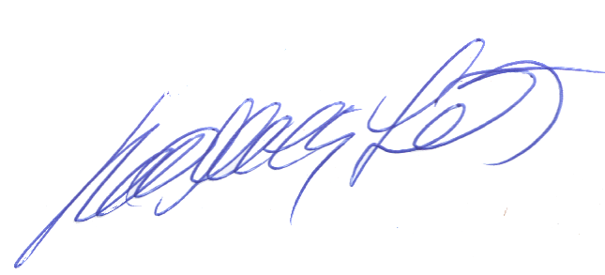
Agradecemos aos colegas que acompanharam este boletim, aos que contribuíram de uma forma ou de outra para a realização deste, e a distinta escuta da ANATEL caso estejam nos monitorando.

_________________________
Roberto Franca Stuckert – PT2GTI
PRESIDENTE LABRE-DF

